浙江省二轻集团有限责任公司

## 公司简介

浙江省二轻集团有限责任公司是浙江省政府管理的大型投资控股企业集团。经过近二十多年的发展，集团产业主要涉及贸易、制造业、房地产以及文化传媒、金融、环保等领域。近年来，我们紧紧围绕“二次创业”的战略目标，牢牢把握投资控股型的企业定位，始终坚持质量效益型的发展道路，发扬逆水行舟、弯道超越的拼搏精神，创新发展思路，转变发展模式，优化产业布局，集团公司实现了快速健康发展，年均净资产收益率达到10%以上。

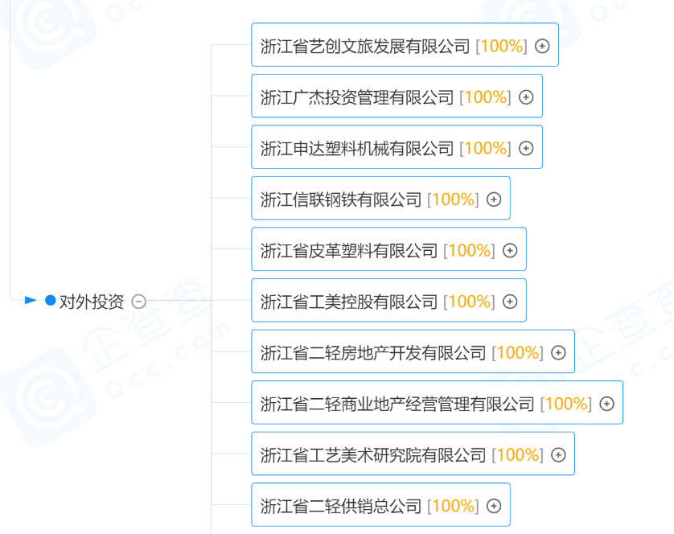图1 对外投资企业

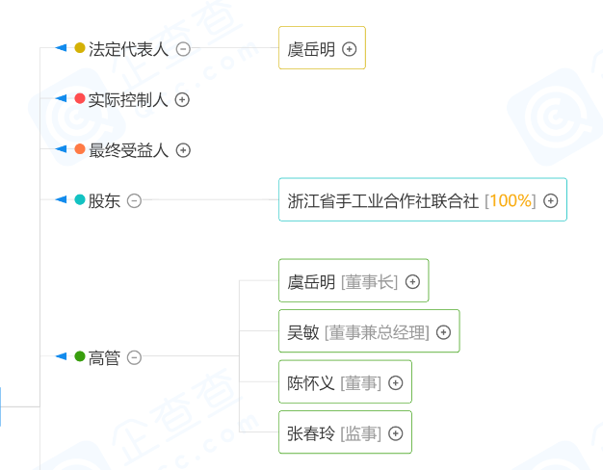

图2 集团高管

浙江省二轻集团公司是浙江省第二轻工业厅、二轻工业总公司改制改建过程中，由浙江省手工业合作社联合社出资成立的浙江省政府直属大型城镇集体企业。重点发展工美文化旅游产业及相关服务、设备制造及贸易、类金融、专项服务业等。企业组织架构如下：

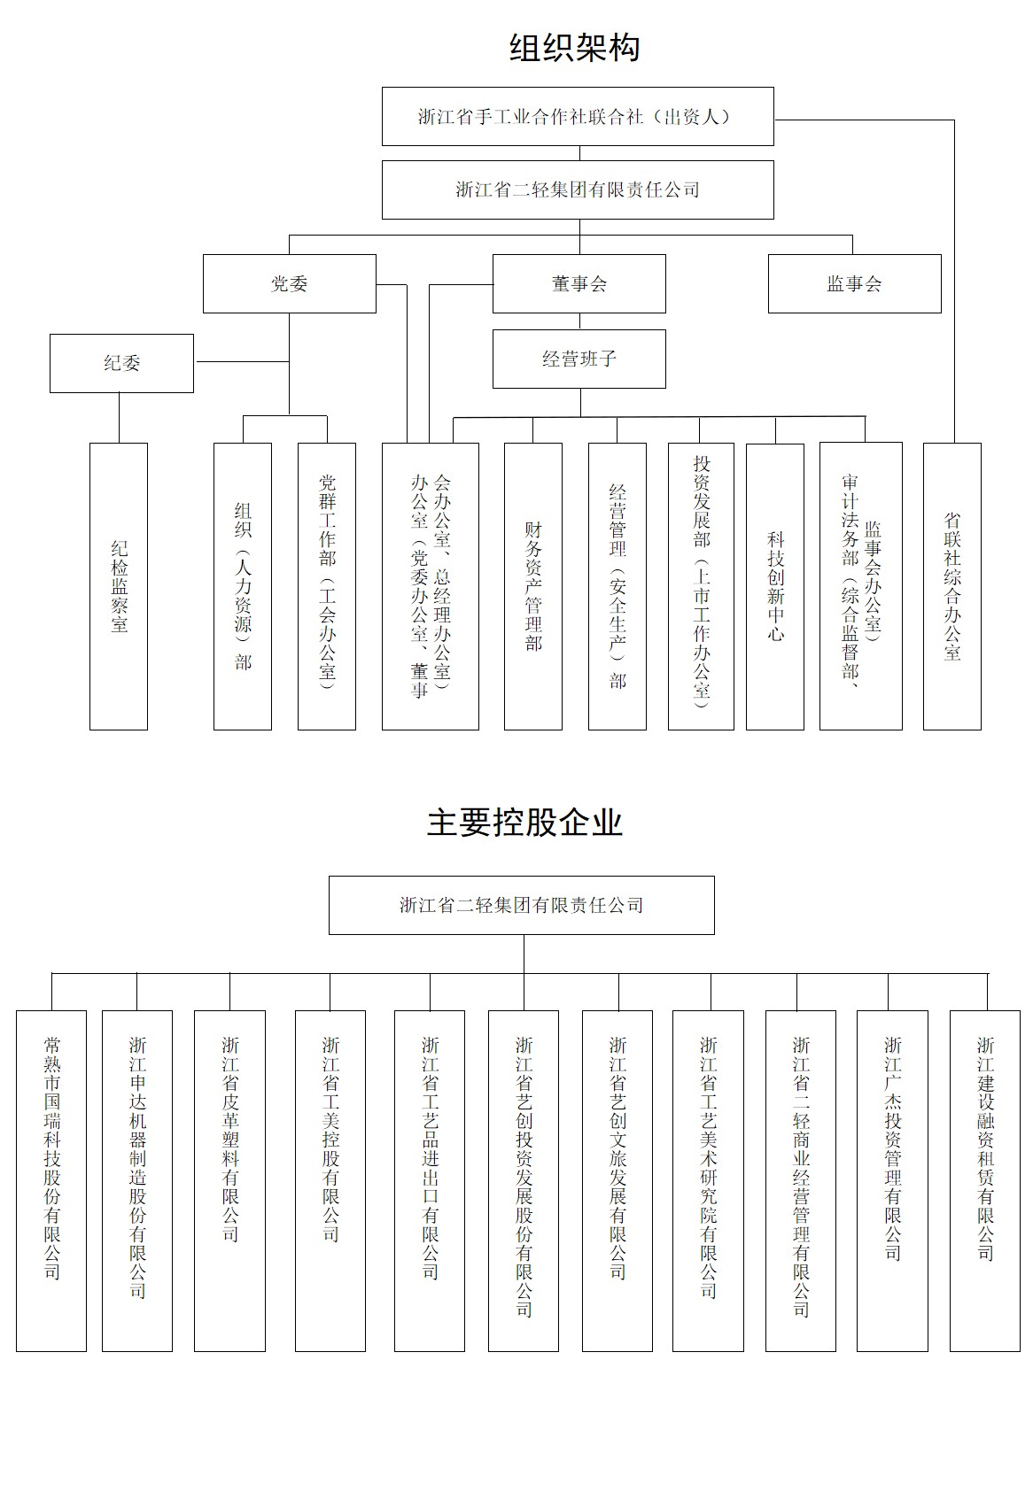

二轻集团和联社一直以来合署办公，两块牌子、一套班子，由二轻集团负责经管和管理联社全部资产。根据省委省政府的决定，自2015年起二轻集团纳入国资监管体系，接受省国资委的监管。

近年来， 在省委省政府正确领导下，在省国资委的指导监督下，二轻集团高举习近平新时代中国特色社会主义思想，紧紧围绕“一带一路”、长三角一体化、军民融合等国家战略，服从服务于省委省政府“四大建设”、“八大万亿产业”、“凤凰行动”、数字经济“一号工程”和“文化强省”建设重大决策部署，狠抓强根固魂、主业培育、改革攻坚、管理提升和历史遗留问题破解等“五大工程”，全面推进“五个二轻”建设，致力于走高质量发展道路。三年来营业收入、资产规模和净资产收益率的增长幅度均位居省属企业前茅，重大经营风险防范成效明显。

二轻集团拥有常熟市国瑞科技股份有限公司、浙江申达机器制造股份有限公司、浙江省皮革塑料有限公司、浙江省工美控股有限公司、浙江省工艺品进出口有限公司、浙江省艺创投资发展股份有限公司、浙江省艺创文旅发展有限公司、浙江省工艺美术研究院有限公司、浙江省二轻商业经营管理有限公司、浙江广杰投资管理有限公司、浙江建设融资租赁有限公司等控股企业，参股浙商创投股份有限公司、汇孚集团有限公司、华江科技发展有限公司、杭州松下马达有限公司等企业。

## 行业概况

### 投资控股企业

近年来，我国部分行业产能过剩矛盾凸显，传统产业整体效益出现下滑，一些大型企业集团存在经营活力不足、冗余资金利用效率不高、经营过度多元化等突出问题。这些问题倒逼企业立足自身资源和能力调整经营模式、整合产业链条、增强核心竞争力，以更好应对市场环境变化。对于拥有多元产业的大型企业集团而言，实施投资控股模式有利于形成更合理的治理结构和运行机制，实现企业转型升级和价值提升。

投资控股模式是拥有多元产业的大型企业集团通过产业资源整合和资本化运作，实现产业的优化与集中，形成以集团为控股母公司、以多元协同发展的公司集群为控股子公司的发展模式。究其本质，是企业集团由经营产品或企业向经营资本或股权转变，即由管资产为主向管资本为主转变。在转变过程中，遴选出优势产业，使主业更突出、业务更清晰，从而以资本或产权为纽带推动各产业协调发展，更好更快地提升企业集团的价值。

投资控股模式的成功运营实践最早可追溯至上世纪30年代，当时一些企业集团通过建立财务公司进行运营管理，典型的例子就是美国通用电气公司建立的通用金融服务公司。上世纪90年代，日立、松下、朗讯、西门子等企业在我国纷纷设立投资控股公司，将其在华企业的股份转让给控股公司，实现资金、人员、技术等生产要素在更大范围内的流动和优化配置，也是这一模式成功运营的案例。在我国，一些大型企业集团发展到一定阶段时，也通过这一模式有效解决了经营短板问题。

从这些企业集团的经营实践看，投资控股模式具有三个显著特征：一是产业资本金融化，即把产业资本变成金融资本，依托金融工具提升企业集团价值，将产业优势转化为资本获利能力；二是集中优势，即将业务集中到其资源和能力具有竞争优势的领域，注重依托产业链打造核心竞争力，做大做强实业；三是强总部，即在理顺母子公司产权关系的基础上，着重加强企业集团内部管理。

在投资控股模式下，企业集团集聚所属企业的分散资金，既可以用来统筹解决企业发展的战略性资源需求，也可以投资于高收益的金融机构，通过与产业基金、金融机构的投资资金混合使用来提升收益。这样的资金运营方式会促使企业集团更加关注产业发展动向，积极寻找发展潜力更大的产业，推动企业集团业务向优势产业集聚或实施并购。作为控股子公司，为了争取企业集团的资金支持，也会密切关注产业发展动向，着力弥补自身能力短板。这就使得整个企业集团产生了朝着更优方向发展的内在动力，使母子公司的经营理念都发生重大转变，通过企业财务上的合理经营不断调整优化自身发展战略，以更好更快地适应市场需求，加快体制机制创新，提高经营活力，做大做强优势产业，实现价值最大化。

企业选择投资控股模式必须具备相应的资源条件和能力。第一，企业应具备一定的实业发展基础和资金基础，能够实现不同产业之间的相互支撑、产业发展与资本运营的相互支撑。第二，随着市场竞争日益激烈，适时归核化（集中优势）、适度多元化发展，既能够整合企业资源、防止陷入“多元化陷阱”，又能够分散经营风险、增强资本获利能力，但这需要较强的战略管理能力。第三，企业需要拥有业务素质较高的专业人才、适应企业多元化发展的复合型人才以及擅长市场研判和集团管理的战略型人才。

### 文旅现状

（一）文旅产业数字化进程加快，数字文旅产业异军突起逆势上扬

　　2020年一季度，新冠肺炎疫情影响几乎涉及全产业、全行业、全空间，对文旅产业影响巨大。加之疫情暴发时段正好与文化旅游旺季的春节重合，因而对文化旅游产业链造成极大冲击。为有效防控疫情，文化旅游市场从“保障供给、繁荣市场”转向“防疫情、停组团、关景区”，一时间景点景区关门，各种活动取消，酒店门庭冷落，旅行社停止收客，整个行业几近于“停摆”。即使新冠疫情防控告一段落，文旅产业复工复产也面临“谈疫色变”而需求不振的巨大阴影。文旅产业遭受新冠疫情重挫，行业营收、利润及增速均面临断崖式下跌。

在新冠疫情中，文旅产业普遍遭遇危机，但在危机中也孕育着机遇。新冠疫情限制了线下的文旅活动，却又大大激发了线上市场的蓬勃发展。疫情一方面放大了文旅业发展中面临的运营成本高、管理难度大、对实体资源依赖强等问题，另一方面也改变了人们的消费观念与消费习惯，在客观上以数字科技为核心的消费模式为文化旅游业提质升级做了全新尝试，加快了数字文旅新业态和新模式的发展进程，催生了数字文旅产业取得了不俗的表现。2020年3月份发布的《旅游企业复工复产现状与趋势调研报告》显示，疫情期间，数字化、网络化、社交化、互动化的生产方式成为行业发展的主要特征。

国家文化和旅游部产业发展司司长高政用“异军突起”和“逆势上扬”两个词，概括了疫情之下的数字文旅产业。高政介绍，疫情期间，网络动漫、网络音乐、网络直播、短视频等业态的流量大增。云娱乐、云直播、云看展等新业态的用户高涨，各大在线旅游平台纷纷推出了云旅游项目，各地的博物馆也推出了2000余项网上展览，总浏览量超过了50亿人次，线上文旅产品和服务在一定程度上丰富了人们的“宅生活”。

　　（二）国内文旅市场率先复苏，呈现内循环为主的明显特征

相比惨淡的出境旅游市场相言，我国国内市场率先复苏。经中国旅游研究院（文化和旅游部数据中心）测算，2020年国庆中秋假期，全国共接待国内游客 6.37 亿人次，按可比口径同比恢复 79.0%；实现国内旅游收入4665.6亿元，按可比口径同比恢复69.9%。假期期间，全国各地文化和旅游市场复苏明显，一些地方的游客接待人数和旅游收入甚至同比还有增长。比如，北京接待游客 998.2万人次，实现旅游总收入115.0亿元，同比分别增长8.4%、2.9%。福建省累计接待游客 3928.45 万人次，同比增长5.5%；实现旅游收入340.88 亿元，同比增长10.2%。湖北累计接待游客 5228.59万人次，实现旅游综合收入348.29亿元，分别恢复到去年国庆假期的82.74%和72.26%。广东省累计接待游客4998.0万人次，同比恢复至 81.2%；实现旅游总收入356.7亿元，同比恢复至68.6%。

在国家出台相关加快形成以国内大循环为主体、国内国际双循环相互促进的政策以后，我国文化旅游以内循环为主的新格局正在加速形成。目前国内游客甚至开始挖掘中国版海外游替代景区，如中国版66号公路、中国版恶魔之眼、中国版羚羊谷等，部分中国版替代景区依靠中国中西部独有的地貌特色鲜明，进一步助推中西部自然风光热度持续升温。

### 我国文化旅游产业将加速进入高质量发展新阶段

　　（一）我国文旅产业数字化基础扎实方兴未艾

　　2020 年由于新冠疫情的爆发，我国文旅产业呈现先抑后扬的走势。在国内疫情基本受控后，旅游逐步复苏、出游限制逐步放宽等利好因素推动文旅板块加速恢复增长，景区、旅行社、酒店等与旅游六要素关联度高的行业开始在下半年出现较为明显的复苏。尽管近期我国个别地区仍有零星的新冠病毒确诊病例出现，但整体防控力度和效果较好，有利于国内文旅的进一步恢复。疫苗研发和临床试验数据乐观，全球范围内疫情预计将逐步得到有效控制，国际旅游恢复至 2019 年水平是大势所趋，文旅产业仍具有业绩修复和发展的动力。

　　展望未来，新型基础设施建设将为我国各行各业在5G时代迅速发展打下坚实的基础。数字技术在文旅产业的快速应用，不仅是应对新冠疫情一时之所需，而且在疫情之后仍将有广阔的发展空间。虽然在疫情之后，随着文化和旅游线下业务的普遍恢复，各种“云”上数字技术应用需求短期会有所减弱，但从长远来看，以大数据与云计算、虚拟现实增强现实、区块链、人工智能、物联网为代表的先进的数字技术仍将进一步广泛应用到文化和旅游行业各个环节，助推文化和旅游深度融合，线上资源与线下资源一体化经营与发展，成为文旅产业加速融合，并创新发展的澎湃动力。

　国家文化和旅游部产业发展司司长高政表示，国家文化和旅游部将从四个方面进一步推动数字文旅产业发展。一是落实财政、税收、金融、就业等各项支持政策，努力降低疫情影响，增强数字文旅企业发展信心和后劲。二是把握产业发展新需求新趋势，坚持正确导向，抓住5G、超高清、VR/AR等新技术机遇，加快推进供给侧结构性改革，大力培育新型业态，鼓励创新创业。三是扩大优质数字文旅产品供给，加快释放新兴消费潜力，发展沉浸式体验型文旅消费，引导和培育网络消费、体验消费、智能消费等消费新热点新模式。四是抓住数字经济发展机遇，加强新型基础设施建设，推动文化旅游与数字经济深度融合，促进文旅产业数字化、网络化、智能化发展，不断融入数字经济发展大格局。

　新华社经济分析师认为，文旅产业呈现大量的网络视频、网络音频、在线教育、知识付费等数字文旅呈现更为明显的发展优势，越来越多的市场主体将在线云游、智能化运营、智慧化管理、数字化产品、在线化营销等作为产品服务提质升级的主要方向，并将在未来若干年仍将呈现方兴未艾之势。

　　（二）我国国内文化旅游产品将向中高端休闲度假方向进一步演进

　由于疫情原因，我国出入境游市场基本消失，原有中高端用户的跨境游需求逐渐向国内转移，国内中高端休闲度假产品将越来越受到用户青睐。目前这一趋势很有可能在未来一段时间将得以持续。因此，有必要对产品与服务根据市场需求变化，进行快速调整，满足相应的用户需求。

　中高端休闲度假产品包括定制游、主题游、家庭游、租车自驾游等旅游新消费。比如，以兴趣爱好出发的主题游时代已经到来，滑雪、越野自驾、游艇、潜水等受到欢迎。应跟踪这些需求变化，加大产品开发力度，这一小类“品类经理”，应寻找登山、滑雪、潜水专家参与产品设计。再比如，国庆期间报名小规模家庭团的游客量同比去年增长100%，人均花费约5000元。这种小规模跟团游在跨省游恢复后，有进一步引领跟团市场复苏增长的迹象。专家分析，疫情以来，由于私密、安全等优势，家庭结伴自驾成为游客出行的主要方式。家庭结伴自驾游的盛行使得以前旅行团规模变小、变得精致，显示了消费升级有提前的趋势。

　在应对疫情中高端度假酒店和定制游的需求似乎也提前释放。携程相关数据显示，自由行游客更愿意选择高钻酒店。携程直播目前已为亚太地区高星酒店带货超 200 万间，预售产品均价 1200 元以上，预售产品核销率达 50%。携程 2020年11 月自由行产品订单中，选择 5 星酒店住宿的比例达 76%。另外，定制旅游在疫情应对中也呈现快速恢复的趋势，特别是国内的高端定制需求出现爆发式增长。跨省游恢复以来，定制游同比去年增长125%，人均花费超过 6000 元，国庆高端定制需求同比增长 300%。今后，在疫情逐渐得到控制而完全退出的阶段，随着消费者对个性和品质需求的增长，高端酒店与定制游等高端需求还将大量涌现。

　　（三）线上线下融合互动，文化旅游体验将进一步提升

　目前我国互联网应用市场化程度高、发展较好，但应用发展仍不均衡，行业应用广度和深度还显不足，特别是和实体经济融合还不够。数字文旅产业发展虽然来势很好，还仍处于初级阶段，产品类型单一、商业模式缺乏、社会普及度不高，尤其是“有流量、无消费”、线上文旅消费规模较小、与实体文旅消费相互促进不足等问题较为突出。目前很多线上的数字文旅产品都是由文化机构或旅游景区自主开发，作为对实体文旅活动的一种补充，其市场导向不足、商业模式不明确，制约了促进文旅消费功能的发挥。

　在后疫情时代，一些平台型互联网企业与文博机构、旅游景区合作，通过“会员模式”“流量转化模式”“体验付费模式”等，整合打造市场化的数字文旅消费平台，不断提升数字文旅产品的供给质量。同时，强化数字文旅体验和线上线下互动，将文化内容与数字娱乐充分融合，将文化场馆、旅游景区植入网络游戏、动漫、电影、直播等数字娱乐场景之中，采取“游戏+虚拟游”、“动漫+云展”、“电影+沉浸式体验”等方式，构建数字“虚拟文化空间”，带动由虚拟体验形成的周边产品消费。引导线上用户转化为文化场馆和旅游景区的实地游览、线下消费，将用户、信息和消费在实体空间和虚拟空间之间充分互动交融，实现游前线上虚拟体验、游中现场沉浸体验、游后数字回味体验的全体验流程。

在这次应对疫情采取的措施中，景区普遍采取了“预约、限量、错峰、有序”的管理模式，景区通过加速“新基建”投入和线上平台合作，应用人工智能、大数据等现代科技为游客提供预约、无接触和行程安全服务，景区市场数字化、智慧化程度大幅提升。可以预见，为应对新冠疫情常态化，或者说在后疫情时代，文化与旅游在整个流程设计上更加科学，更加注重安全，生态休闲体验得到前所未有的重视，产业提质升级将进入新的阶段。

## 你的发现/洞见

投资控股公司具有与兼并活动不同的若干特点：

1.它不需要100%地收购被控企业的股权，甚至不需收购半数股权就能实现有效控制；

2.它不用通告被兼并企业当局和经过艰苦的谈判，只是通过购买股票，而通常可以分批购买，因此，实现控制手段最简单；

3.投资控股公司控制下的各个企业，在法律上都是各自独立的经济实体，它们同控股公司在经济责任上是完全独立的，相互之间没有连带责任。因此，控股公司中各企业的风险责任不会相互转嫁。

5.由于投资控股公司中各个企业都是独立的，因此需要各自申报纳税，所以存在双重纳税的可能。

此外，投资控股公司在组织上也较兼并公司松散。

从公司法的角度讲，第一我国公司法没有投资公司的这样一个概念，在我国公司法中明确规定了只有有限责任公司和股份公司两种，所以，单从公司的分类上来说，不存在投资公司这样的一个类别。

从公司的名称来讲，所谓投资控股公司，一般主要从事经贸、资产、经营类投资范围，当然主要还要看公司章程中注明的经营范围。